Chapitre
Les maladies liées au patrimoine génétique
Nous avons vu qu’une mutation de l’ADN peut parfois modifier la protéine correspondante ce qui peut causer des dysfonctionnements au niveau cellulaire et moléculaire. (Déf) Dans certains cas, les mutations causent des maladies génétiques qui sont transmises des parents vers les enfants : ce sont des maladies héréditaires comme la mucoviscidose, la drépanocytose, la myopathie de Duchenne et bien d’autres. Comprendre l’origine de ces maladies permet également d’envisager leur dépistage et leur soin, y compris par des techniques complexes comme la thérapie génique.

Pb : Comment les mutations induisent-elles des défauts à différentes échelles (organisme, cellule, molécule) et comment limiter leurs effets ?

I. Comprendre la cause d’une maladie génétique
Problématique : Comment une mutation de l’ADN peut-elle produire une telle maladie ?

Des maladies génétiques héréditaires
Le caractère héréditaire de certaines maladies permet d’envisager qu’elles sont causées par la mutation d’un gène, formant un allèle morbide (causant une maladie). Ces mutations causent des dysfonctionnements plus ou moins graves (drépanocytose, mucoviscidose, myopathie de Duchenne, daltonisme …). Dans ces cas, seul un gène est impacté dans le génome et on parle de « maladie monogénétique ».
Exemple :
  - gène CFTR muté dans la mucoviscidose (Chromosome 7)
  - gène de la globine Béta muté pour la drépanocytose (Chromosome 11)
  - gène de la dystrophine pour la myopathie de Duchenne (chromosome X)

Les différents types de maladies génétiques selon l’hérédité
Lorsque le gène causant la maladie est porté par des chromosomes 1 à 22, on parle de maladie autosomique (ou autosomale, le gène est porté par les autosomes). Si la maladie est portée par les chromosomes sexuels X ou Y (gonosomes), on parle de maladie gonosomique (ou gonosomale).
D’autre part, on définit également la mutation par son caractère dominant ou récessif. La plupart des maladies monogénétiques sont récessives (mucoviscidose, drépanocytose, myopathie de Duchenne) mais quelques maladies monogénétiques sont dominantes (maladie de Charcot, chorée de Huntington).
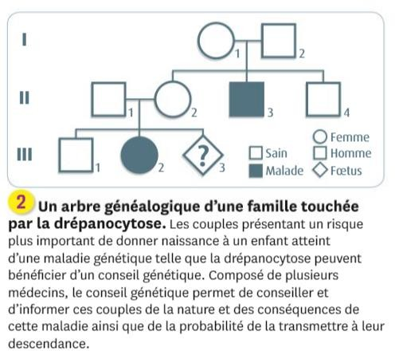
L’étude de l’arbre généalogique d’une famille permet de déterminer le mode de transmission.

Ici, on constate que les parents I1 et I2 sont sains et ont un enfant malade (II3). On en déduit que la maladie est récessive.
De plus, la maladie touche homme (II3) et femme (III2) ce qui suggère qu’elle est autosomale.
NB : les parents I1 et I2 sain possèdent un allèle sain et allèle malade (récessif) sont dits porteurs sains.

Les échelles de phénotype et les liens de causalité
Les mutations de l’ADN (substitution, délétion, addition…) vont modifier la séquence d’acide aminé de la protéine correspondante, à l’issue de la transcription puis la traduction. Cette protéine sera alors affectée de différentes manières :
  - forme différente (Ex : changement de forme de la protéine : Globine Bêta et hémoglobine en forme de baguette)
  - protéine similaire mais avec un dysfonctionnement (Ex : CFTR et ΔPhe508).
  - protéine plus courte ou absente (codon STOP et mutation non-sens)

Les défauts constatés se caractérisent à 3 échelles :
  - l’échelle moléculaire (ADN, protéine)
  - l’échelle cellulaire (défauts au niveau de la cellule et des organites)
  - l’échelle macroscopique (organes et organismes). Cette échelle correspond souvent aux symptômes de la maladie.
Remarque : Les défauts ne sont pas toujours présents dans toutes les cellules car chaque cellule est spécialisée et exprime seulement certains gènes. Par exemple, le gène CFTR s’exprime principalement dans les poumons, les organes digestifs, sexuels et la peau.

II. Prévenir ou soigner des maladies monogénétiques

Les dépistages et le calcul de risque
Un arbre généalogique permet d’envisager la nature de la mutation (autosomale, gonosomale, dominant, récessif) et d’évaluer le risque génétique. Dans le cas d’une maladie autosomale récessive, chaque parent hétérozygote (A//a) risque de donner l’allèle malade (a) à raison d’une chance sur 2. Ils ont donc 1 chance sur 4 d’avoir un enfant atteint par la maladie. On peut également identifier le risque qu’une personne de génotype inconnue soit hétérozygote en connaissant le pourcentage d’enfants atteints (voir document 6). Par exemple, dans le cas de la mucoviscidose, un enfant sur 4500 naît avec la maladie en France, ce qui permet de déterminer que 1 français sur 34 est hétérozygote (A//a).

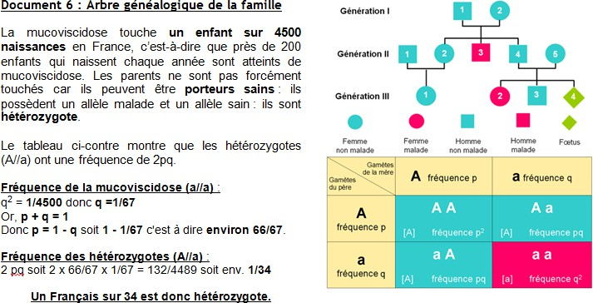

On peut également faire un dépistage par un « test ADN ». Celui-ci vise à découper l’ADN par des enzymes appelées enzymes de restriction (Pst1, EcoR1, Xho1
…). Ces enzymes coupent l’ADN au niveau de séquences spécifiques (voir exemple ci- dessous). Ainsi, le traitement d’un ADN par ces enzymes va former des fragments d’ADN dont le nombre et la taille sont spécifiques de l’individu : c’est le profil ADN. On compare ensuite les profils ADN (individu sain, malade) pour déterminer si l’individu est malade.
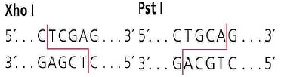
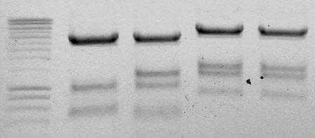
Enfin, dans certains cas, il est nécessaire de réaliser une PCR de séquençage pour déterminer précisément la séquence d’ADN de l’allèle porteur de la mutation. En effet, la plupart des maladies génétiques connues sont causées par diverses mutations (sera revu en Term SPE) et certaines sont plus graves que d’autres.

Photographie des résultats d’une électrophorèse d’ADN  montrant les fragments d’ADN issus de l’action des enzymes de restriction | Schéma montrant les sites de restrictions des enzymes Xho1 et Pst1.

La modulation par l’environnement
Les traitements de la maladie se font principalement de façon symptomatique (on évite les problèmes) grâce à l’environnement. Par exemple, les personnes atteintes de mucoviscidose ont des séances de kinésithérapie respiratoire pour éliminer le mucus épais qui encombre leurs bronches. Les individus atteints de drépanocytose sont traités par oxygénothérapie (air riche en O₂) et on utilise également des médicaments anti-douleurs.
Dans les cas les plus graves, on tente également des greffes (cas de la mucoviscidose : greffe cœur-poumon ; drépanocytose : greffe de moëlle osseuse) afin d’éliminer les cellules contenant la mutation. Néanmoins, il est très difficile de trouver des donneurs compatibles.

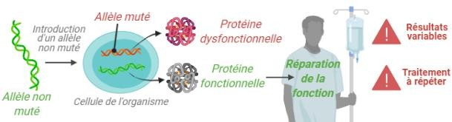
La thérapie génique
Enfin, les médecins et les chercheurs développent des stratégies de thérapie génique dont l’efficacité ne cesse de s’améliorer. Il s’agit d’insérer un morceau d’ADN (transgène) dans les cellules pour permettre de remplacer la fonction de l’allèle muté. Pour cela, on utilise un vecteur qui est souvent un virus modifié capable d’injecter de l’ADN dans notre génome. Malgré tout, ces techniques ne fonctionnement pas parfaitement (modification de toutes les cellules) et ne sont pas réalisables sur toutes les maladies.
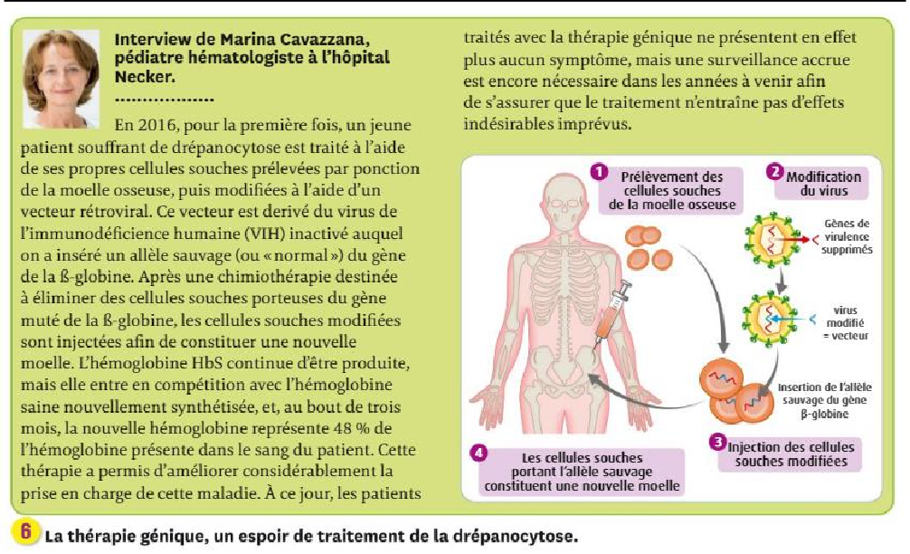
Schéma du principe simplifié de la thérapie génique (Crédit : M POURCHER)

Enfin, une technique récente (2011) pourrait être employée de façon très générale sur toutes les maladies génétiques : CRISPR-Cas9. C’est un système enzymatique qui est capable de corriger l’ADN et pourrait éliminer des mutations.

III. Les maladies génétiques multifactorielles

Les études épidémiologiques
Les causes de certaines maladies ne sont pas toujours aussi faciles à démontrer. En effet, plusieurs gènes peuvent participer au développement de la pathologie : on parle de maladies multigéniques (ou multifactorielles).
Dans ce cas, on réalise des études épidémiologiques qui visent à recenser un très grand nombre de données (mode de vie, patrimoine génétique, cas familiaux …). On étudie alors la prévalence : c’est le nombre de cas d'une maladie dans une population à un moment donné, englobant aussi bien les cas nouveaux que les cas anciens. Pour cela, on réalise 2 types analyses
  - L’analyse des cas témoins qui vise à comparer les personnes « affectées/non affectées » pour rechercher une association avec des gènes ou des marqueurs pour le développement de la pathologie. Elles sont rapides, moins couteuses mais peu fiables.
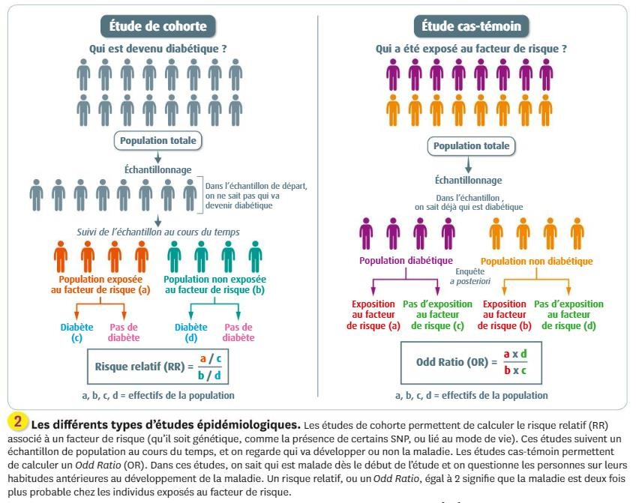
  - L’analyse des cohortes qui vise à comparer des personnes exposées/non exposées (fumeur, non-fumeur) pour identifier si cette exposition a un lien avec le développement de la maladie. Elles sont plus longues, plus coûteuses mais beaucoup plus fiables.

ATTENTION : Les gènes identifiés ne sont pas toujours les « causes » de la maladie mais une corrélation (peut être une conséquence, un phénomène collatéral …). Il faut donc ensuite faire une étude du gène ou marqueur afin de valider son implication dans le développement de la maladie.

Les gènes de prédisposition
Les études épidémiologiques permettent alors d’identifier des gènes de prédisposition à diverses maladies (cancers, diabète …) tels que :
  - Glycogène synthase (diabète type 2)
  - Transporteur de glucose GLUT (diabète de type 2)
  - Protéase Calpaïne 10 : CAPN-10 (diabète de type 2)
  - BrCA1 et 2 (cancer du sein)
  - p53 (cancer en général)
Les gènes de prédisposition au cancer sont appelés oncogènes→ Cf Chapitre 2

L’effet de l’environnement
Par ailleurs, les études épidémiologiques montrent que l’environnement est également décisif dans le développement de certaines pathologies, en particulier à cause de :
  - L’exposition variable aux mutagènes (alcool, tabac, amiante …)
  - Le mode d’alimentation trop riche (gras, sucre, sel …)
  - Le mode d’activité (trop sédentaire, pas assez de sport)
  - Les pratiques à risque (sexualité, cabine à UV, alcoolisation massive …)
  - L’hygiène et l’accès aux soins (vaccination, …)

